Fiche Contenu 3-8 : Calibration des Pipettes

La justesse des pipettes doit être vérifiée régulièrement car leur utilisation (et mauvaise utilisation) leur fait perdre de la justesse. La fréquence de contrôle de la justesse, de la répétabilité et du biais des pipettes doit être définie.

Les méthodes utilisables pour le contrôle sont gravimétriques ou colorimétriques. Une information complète et des instructions spécifiques sont incluses dans les manuels d’utilisation des pipettes, certains étant même disponibles en ligne. Bien lire le manuel du fabriquant avant de commencer à pipeter.

Vérification de la justesse et de la précision des micropipettes

Afin d’assurer des performances optimales, la température de la solution et des cônes de pipette doit être identique (des erreurs de volume peuvent survenir, dues à des changements dans le déplacement de l’air et dans la viscosité du liquide). Ne pas pipeter les liquides de température > 70°C. Des erreurs de volume peuvent aussi se produire avec des liquides ayant une grande pression de vapeur ou une densité/viscosité très différente de l’eau. L’eau est généralement utilisée pour calibrer les pipettes et pour vérifier les erreurs de justesse et de précision. Une pipette peut aussi être calibrée pour des liquides ayant une densité très différente de celle de l’eau.

Méthodes gravimétriques pour vérifier la justesse et la précision des micropipettes

Le véritable volume de la pipette sera déterminé indirectement grâce à la masse d’un échantillon d’eau distillée, basé sur la densité connue de l’eau. En utilisant l’équation D = M/V, le volume de la pipette est déduit des deux autres variables. Une balance analytique et le tableau des densités de l’eau suivant la température sont aussi utilisés afin de déterminer le volume avec une précision de 4 chiffres après la virgule. Cette procédure sera répétée afin de donner des indications sur la précision des mesures. Une fois le volume de la pipette déterminé, elle pourra être utilisée pour mesurer la densité d’un liquide inconnu.

Equipement nécessaire :
- Balance analytique précise au milligramme et ses accessoires ;
- Eau distillée ;
- Registre.

La justesse est souvent moindre aux deux extrémités de la gamme de volume de la pipette. Il est donc judicieux de tester la pipette à ces deux extrémités.

Procédure :
- Regrouper la pipette à tester et quelques millilitres d’eau distillée sur la paillasse. Placer une cupule sur la balance analytique, fermer les portes et appuyer sur « tarer ».
- Régler la pipette sur le volume désiré, déterminer quelle quantité d’eau devra être pesée. Amorcer le cône de pipette en le rinçant une fois avec l’eau distillée et en rejetant l’eau dans son récipient.
- Aspirer le volume d’eau correct et le rejeter dans la cupule, fermer la porte de la balance et enregistrer le poids.
- Appuyer sur « tarer ».
- Recommencer les étapes 3 et 4 une dizaine de fois, enregistrer chaque résultat.
- Calculer la moyenne, la variance et le coefficient de variation.
- Conclure selon la norme utilisée.

Dans cet exemple, « erreur de justesse » correspond à « l’erreur systématique » alors que « fidélité/répétabilité » correspond à « l’erreur aléatoire ».

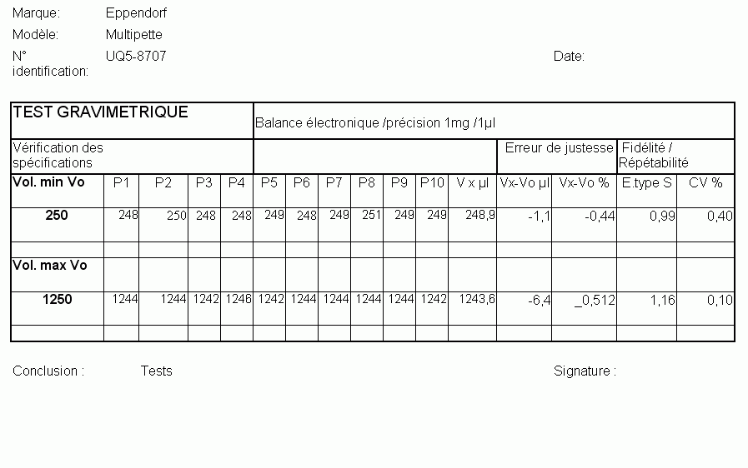

Si l’on veut affiner le procédé, on peut tenir compte de l’effet de température et de pression en utilisant un facteur de correction « Z ». Ceci nécessite des connaissances de base en biostatistiques.

Test de fuite — Aspirer une quantité d’eau correspondant au volume maximum de la pipette. Attendre une minute en tenant la pipette verticalement. Aucune goutte ne doit se former.

Registre — Tous les résultats sont enregistrés pour chaque pipette afin de fournir un historique des calibrations pouvant être consulté à tout moment. Garder les enregistrements des activités de maintenance dans un registre. La personne pratiquant les vérifications doit enregistrer :
- Numéro de série et fabriquant de la pipette ;
- Localisation de la pipette ;
- Type de pipette et volume ;
- Date de nettoyage et décontamination de la pipette ;
- Date et résultats des contrôles de validation (test de fuite, justesse et répétabilité) ;
- Nom de la personne ayant pratiqué les tests et la maintenance ;
- Des commentaires à propos de la pipette.

Si la pipette n’atteint pas les critères fixés, mettez en place des actions correctives (et recommencer le contrôle).

Ne pas utiliser de pipettes n’ayant pas réussi les tests. Avertir le superviseur.

Note : une maintenance régulière (nettoyage par exemple) doit être pratiquée, soit par l’utilisateur, soit par un technicien, et en suivant les instructions du fabriquant.

